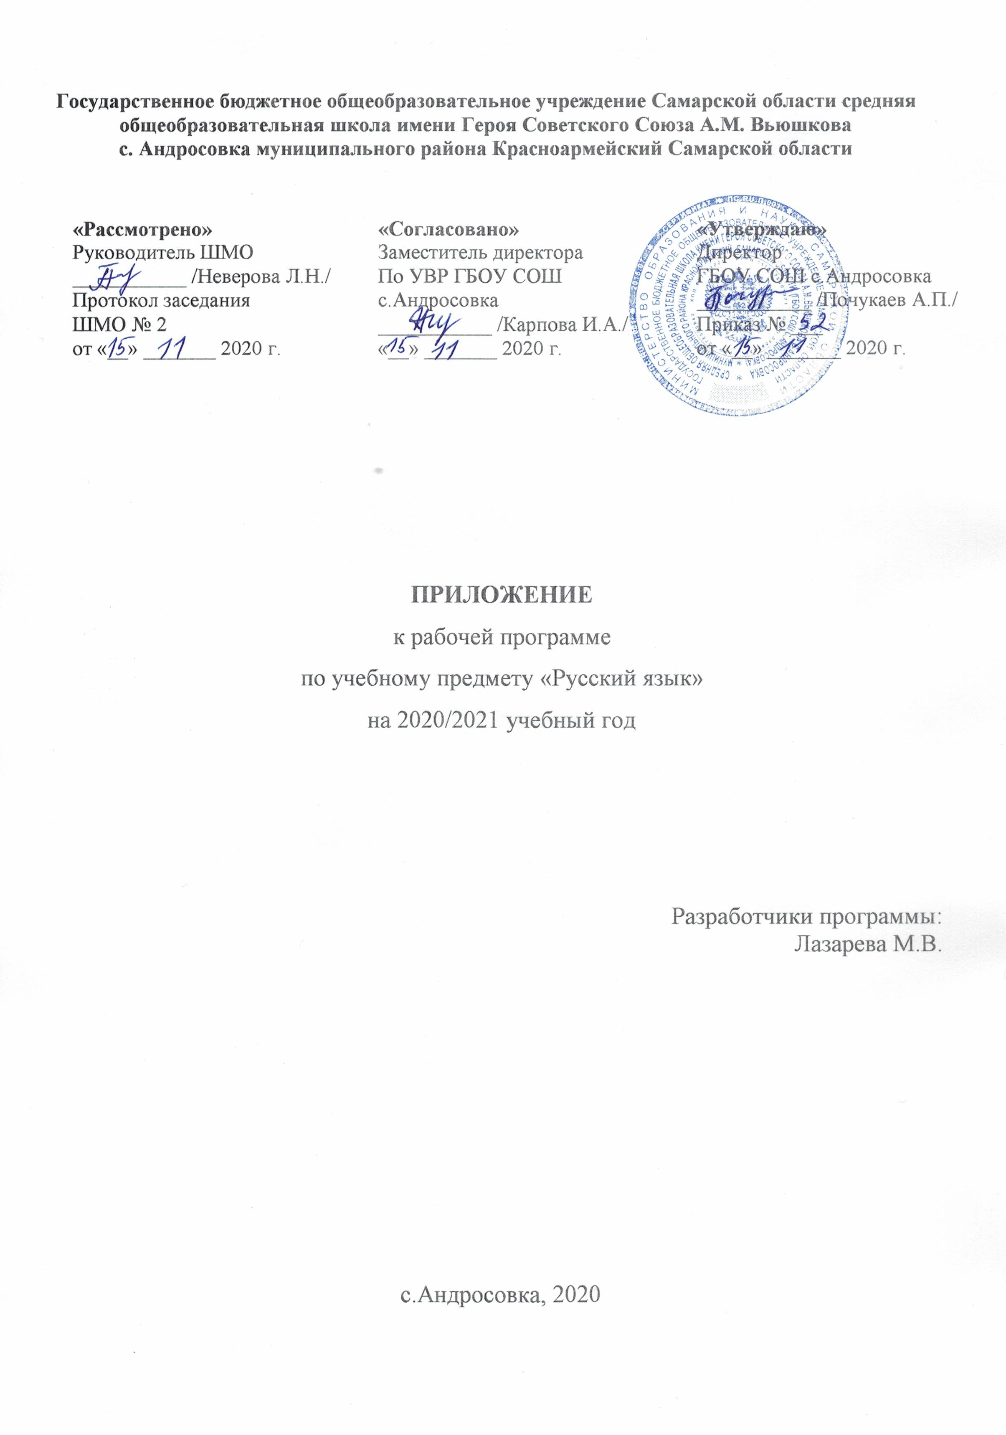Приложение к рабочей программе по учебному предмету « Русский язык» на уровне основного общего образования на 2020-2021 учебный год
Настоящее приложение разработано на основании «Методических рекомендаций по организации образовательного процесса общеобразовательных организаций на уровне основного общего образования на основе результатов Всероссийских проверочных работ, проведенных в сентябре-октябре 2020 г.» (Письмо Минросвещения России №ВБ - 2141/03 от 19.11.202 г. «О методических рекомендациях»), анализа ВПР по русскому языку учителя русского языка и литературы Лазаревой М.В.
Настоящее приложение разработано в целяхформирования и развития несформированных умений и видов деятельности, характеризующих достижение планируемых результатов освоения ООП начального общего и/или основного общего образования, выявленных в ходе проведения Всероссийских проверочных работ по данному предмету в сентябре-октябре 2020 г.

Календарно-тематическое планирование |  |  | Дополнение к КТП
№ урока | Дата урока | Тема урока | Коррекция  по результатам ВПР
6 класс
49 | 20.11.2020 | Правописание гласных О. А, Е. И в корнях с чередованием | Учебно-языковое опознавательное умение обучающихся (опознавать прямую речь и слова автора).  Умение применять синтаксическое знание в практике правописания; пунктуационное умение соблюдать пунктуационные нормы в процессе письма, в том числе - с помощью графической схемы.
52 | 24.11.2020 | Гласные в приставках при- и пре- | Учебно-языковое опознавательное умение обучающихся (обращение).  Умение объяснять выбор написания.
55 | 27.11.2020 | Соединительные гласные О – Е в сложных словах | Учебно-языковое опознавательное умение обучающихся (сложное предложение)  Умение применять синтаксическое знание в практике правописания; пунктуационное умение соблюдать пунктуационные нормы в процессе письма; объяснять выбор написания.
58 | 01.12.2020 | Сложносокращённые слова | Умение на основании адекватного понимания обучающимися письменно предъявляемой текстовой информации, ориентирования в содержании текста, владения изучающим видом чтения (познавательные и коммуникативные универсальные учебные действия), умение распознавать и адекватно формулировать основную мысль текста в письменной форме (правописные умения), соблюдая нормы построения предложения и словоупотребления.
61 | 04.12.2020 | Анализ ошибок, допущенных в сочинении | Ориентирование в содержании текста, понимание его целостного смысла, нахождение в тексте требуемой информации, подтверждения выдвинутых тезисов (познавательные универсальные учебные действия), на основе которых выявляется способность обучающихся строить речевое высказывание в письменной форме (правописные умения), соблюдая нормы построения предложения и словоупотребления.
64 | 08.12.2020 | Повторение по теме «Словообразование. Орфография» | Ориентирование в содержании текста, понимание его целостного смысла, нахождение в тексте требуемой информации (познавательные универсальные учебные действия), умение опознавать функционально-смысловые типы речи, представленные в тексте.
70 | 15.11.2020 | Имя существительное как часть речи. Род имён существительных | Умениеобучающихся распознавать конкретное слово по его лексическому значению с опорой на указанный в задании контекст; предполагается ориентирование в содержании контекста, нахождение в контексте требуемой информации (познавательные универсальные учебные действия).

Календарно-тематическое планирование |  |  | Дополнение к КТП
№ урока | Дата урока | Тема урока | Коррекция  по результатам ВПР
7 класс
31 | 16.11.2020 | Страдательные причастия настоящего времени | Владеть навыками изучающего чтения и информационной переработки прочитанного материала; адекватно понимать тексты различных функционально-смысловых типов речи и функциональных разновидностей языка;  анализировать текст с точки зрения его основной мысли, адекватно формулировать основную мысль текста в письменной форме
34 | 23.11.2020 | Одна и две буквы н в суффиксах страдательных причастий и в кратких отглагольных прилагательных | Осуществлять информационную переработку прочитанного текста, передавать его содержание в виде плана в письменной форме
37 | 27.11.2020 | Морфологический разбор причастия | Распознавать иадекватноформулироватьлексическоезначениемногозначногослова с опорой наконтекст;использоватьмногозначноеслово в другомзначении всамостоятельносоставленном иоформленном написьме речевом высказывании.
40 | 03.12.2020 | Слитное и раздельное написание НЕ с причастиями | Распознавать стилистическую принадлежность слова и подбирать к слову близкие по значению слова (синонимы)
42 | 07.12.2020 | Повторение по теме «Причастие» | Распознавать значение фразеологической единицы; на основе значения фразеологизма и собственного жизненного опыта обучающихся определять конкретную жизненную ситуацию для адекватной интерпретации фразеологизма; умение строить монологическое контекстное высказывание в письменной форме.

Календарно-тематическое планирование |  |  | Дополнение к КТП
№ урока | Дата урока | Тема урока | Коррекция  по результатам ВПР
8 класс
25 | 24.11.2020 | Характеристика человека как вид текста, строение данного текста, его языковые особенности | Умение распознавать производные союзы в заданных предложениях, отличать их от омонимичных частей речи; орфографического умения правильно писать производные союзы.
28 | 01.12.2020 | Роль второстепенных членов в предложении | Выявление уровня владения орфоэпическими нормами русского литературного языка, проверку коммуникативного универсального учебного действия (владеть устной речью).
33 | 11.12.2020 | Главные и второстепенные члены предложения. Синтаксический разбор двусоставного предложения | Ориентирование в содержании прочитанного текста, понимание его целостного смысла, нахождение в тексте требуемой информации (ключевых слов и словосочетаний) в подтверждение своего ответа на вопрос (познавательные универсальные учебные действия и предметные коммуникативные умения), на основе которых выявляется способность обучающихся строить речевое высказывание (предметное коммуникативное умение) в письменной форме (правописные умения) с учетом норм построения предложения и словоупотребления.

